Documento da escola · Roteiro A: identidade, tom de voz e normas
Roteiro da atividade
DOCUMENTO DA ESCOLA · ROTEIRO A
Você entrega: os quatro documentos da escola preenchidos e revisados pela ilha.

Nesta atividade você vai | editar em grupo os documentos que descrevem a escola: missão, visão, valores, princípios pedagógicos, tom de voz, identidade visual e normas internas.
Você vai aprender a | • transformar a identidade da escola em documentos que a IA consegue usar como fonte;  • usar a IA para propor redações a partir de informações públicas;  • editar de forma colaborativa, com cada pessoa responsável por uma parte.
Ao final, você terá | • perfil da escola, tom de voz, identidade visual e normas internas, prontos para anexar a qualquer projeto de IA.

Fluxograma da atividade
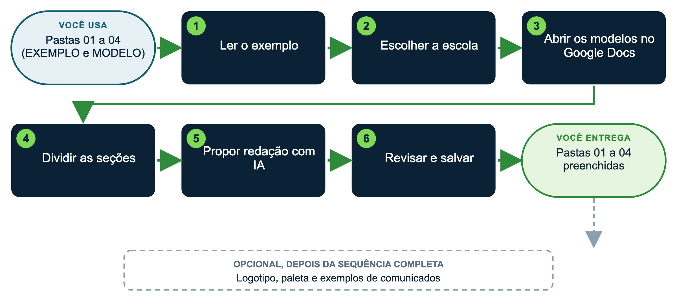

Materiais
Arquivo | Para quê (onde está)
perfil_da_escola | Missão, valores e princípios da escola (exemplo_preenchido e para_preencher)
tom_de_voz | Tom de voz, tamanhos de texto e exemplos (exemplo_preenchido e para_preencher)
identidade_visual | Cores, fonte e logotipo (exemplo_preenchido e para_preencher)
normas_internas | Regras sobre dados, imagens e comunicação (exemplo_preenchido e para_preencher)

O PAPEL DA IA E O SEU NESTA ATIVIDADE
• Papel da IA: organizar e redigir os documentos a partir do que você informou, sem acrescentar fatos sobre a escola.
• Seu papel: fornecer informações verdadeiras, aprovar cada documento e corrigir o que não representa a escola.
• Como saber que deu certo: os quatro documentos podem ser anexados a outra conversa e a IA passa a seguir o tom e as normas da escola.
Passo a passo
1 Leia o exemplo
Abra os quatro documentos da Escola Horizonte e observe o nível de detalhe: é o que a IA precisa para escrever no tom certo.
2 Escolha a escola
A ilha escolhe uma escola: a de um participante (só informações públicas) ou uma escola fictícia criada pelo grupo.
3 Abra os modelos no Google Docs
Envie os quatro arquivos da pasta para_preencher desta atividade ao Google Drive, abra cada um com o Google Docs e compartilhe com a ilha (Compartilhar > pode editar).
4 Divida as seções
Cada pessoa fica com um documento: perfil (missão, visão, valores, princípios), tom de voz, identidade visual, normas internas.
5 Peça à IA uma primeira versão do seu documento
Objetivo: a IA preenche o modelo do documento que ficou com você usando informações públicas da escola; você revisa em vez de escrever do zero. Anexe o modelo e cole o texto público no fim do prompt:
▶ PROMPT PARA COPIAR
O que você vai obter: A primeira versão de um dos quatro documentos da escola (perfil, tom de voz, identidade visual ou normas internas), preenchida com informações públicas e com as lacunas sinalizadas, para você revisar em vez de escrever do zero.
Anexe ou cite: O modelo em branco do documento escolhido (pasta para_preencher desta atividade: perfil_da_escola, tom_de_voz, identidade_visual ou normas_internas) e, ao final do prompt, o texto público da escola colado (site, projeto político-pedagógico, redes sociais). Use o exemplo preenchido da Escola Horizonte como referência de nível de detalhe.
Prompt:
Papel: você é a [coordenação de comunicação] da [nome da escola], responsável por organizar os documentos-base que orientarão o uso de IA na escola.
Contexto: a escola está construindo quatro documentos-base (perfil, tom de voz, identidade visual e normas internas). Hoje trabalharemos o documento: [perfil da escola / tom de voz / identidade visual / normas internas]. Ele será usado como fonte em assistentes de comunicação, formação e revisão.
Fontes: use somente o modelo anexado e o texto de referência colado ao final. Não invente dados. Tudo o que não constar no texto deve aparecer como [A CONFIRMAR]. Se faltar algo essencial para começar, pergunte antes.
Tarefa: preencha a coluna "Redação da sua escola" do modelo anexado, mantendo as linhas e a ordem originais.
Critérios: frases curtas e diretas; linguagem institucional e acolhedora; sem superlativos nem promessas; sem dados pessoais de estudantes, famílias ou funcionários; cada afirmação deve ter base no texto de referência.
Formato: a mesma tabela do modelo, pronta para colar no documento. Depois da tabela, liste em tópicos (a) o que ficou como [A CONFIRMAR] e (b) até 3 perguntas que eu devo responder para completar.
Limites: não acrescente seções novas; não copie trechos longos do texto de referência; não use informações de outras escolas.
Verificação final: releia a tabela e confirme que nada foi inventado e que todo [A CONFIRMAR] está na lista.
Texto de referência: [cole aqui o texto público da escola]

6 Revise e salve
Cada pessoa confere a proposta, apaga o que não é verdadeiro e resolve os [A CONFIRMAR] possíveis. Baixe como .docx (Arquivo > Fazer download) e salve na sua cópia da pasta para_preencher.
Personalize
Colchete | Sugestões
[papel] | coordenação de comunicação; direção; coordenação pedagógica
[fonte] | página "Quem somos" do site; proposta pedagógica publicada; posts recentes do Instagram
[documento] | perfil da escola; tom de voz; identidade visual; normas internas

Variações opcionais
• Identidade visual: peça à IA uma paleta com códigos de cor a partir do logotipo (anexe a imagem).
• Tom de voz: cole três comunicados antigos e peça "descreva o tom de voz destes textos em três adjetivos, com frases que soam e não soam como a escola".
DICAS PARA GESTORES: VARIAÇÕES E POSSIBILIDADES
• Esses quatro documentos são o ativo mais reaproveitável: entram em todo assistente de comunicação, formação ou revisão.
• Nomeie um responsável por manter os documentos atualizados a cada semestre.
• Peça a validação da direção antes de usar os documentos como fonte oficial.

CUIDADOS
• Informações públicas apenas. Nada de nomes de estudantes, valores ou dados de funcionários.

